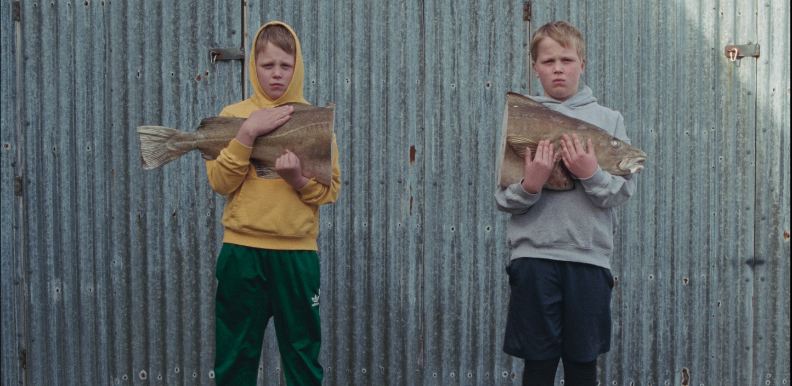
CO NÁM ZBYLO Z LÁSKY DISTRIBUČNÍ LIST

Island/Dánsko/Švédsko 2025 | 109 minut | české titulky | nevhodné do 12 let | DCP, MP4 | premiéra: 24. září 2026 | konec monopolu: 16. února 2037

■ originální název Ástin sem eftir er ■ žánr drama
■ režie Hlynur Pálmason ■ scénář Hlynur Pálmason ■ kamera Hlynur Pálmason ■ hudba Harry Hunt ■ střih ulius Krebs Damsbo ■ hrají Saga Garðarsdóttir, Sverrir Gudnason, Ída Mekkín Hlynsdóttir, Grímur Hlynsson, Þorgils Hlynsson, Kristinn Guðmundsson, Halldór Halldórsson

■ programace Radek Rubáš, +420 777 161 402, program@aerofilms.cz, online objednávky v portálu disfilm
- stránka filmu https://www.aerofilms.cz/co-nam-zbylo-z-lasky/
- materiály http://aero.capsa.cz/ (login a heslo: guest)

■ synopse
Daleko, předaleko, v malém islandském městečku, si pětičlenná rodina s ovčáckým psem užívá pozdní večeři. Vypadají šťastně a spokojeně, ukrytí před nebezpečím okolního světa. Matka, talentovaná umělkyně, chystá své nejrozsáhlejší dílo. Otec vydělává na rybářské lodi. Dospívající děti mají to štěstí, že mohou žít v dokonalém souladu s přírodou. V tomto filmu nejsou žádní pravicoví extrémisté, ani vrazi. Jenom normální lidé s běžnými pocity a problémy. Uvidíte obyčejné maličkosti, jako: túry, koupání psa, sníh, jídlo, mražené ryby, holínky, roční doby, kosatky, letní šaty. Humor, sex... nebo jeho nedostatek. Prostě věci, které jsou skutečně důležité. Pod tím vším se však skrývá něco, čemu nerozumíme. Cosi prastarého, animálního. Film se jmenuje „Co nám zbylo z lásky“. Podívejte se na něj. Ale klidně můžete zajít na něco jiného. To je v pohodě.

■ proč tento film?
„Víte, jak natočit autentický film o rodině, který by vyprávěl věrohodný příběh a divák se s ním mohl snadno ztotožnit? Obsaďte vlastní děti, postavte se sami za kameru a na přípravě filmu pracujte „pouhých“ 8 let – tak jednoduché to je. Nejvýraznější islandský režisér současnosti Hlynur Pálmason to učinil a byť vyprávěl fiktivní příběh, tak se mu povedl zachytit každodenní život rodiny, který působí naprosto přirozeně. Tomu pomáhají detaily (včetně záběrů islandské přírody) odkazující na velmi populární kulturu a životní styl severských zemí. Nadsázka a humor jemně dokreslují podstatu příběhu, který má jasné poselství – konec vztahu nutně neznamená rozpad rodiny, což je vlastně osvěžující a pozitivní zjištění, které doporučuji všem“.
Tomáš Žůrek, Aerofilms

